会員薬局 令和4年7月5日
墨田区薬剤師会会長 浅尾一夫
学術部 坂巻 誠

《令和4年7月 墨田区薬剤師会夜間研修会 開催案内》

会員の皆様におかれましては益々ご健勝のことと存じます。
さて、この度下記日程にて、7月の夜間研修会を企画致しましたのでご案内申し上げます。
大変お忙しいこととは存じますが、奮ってご参加下さい。

記

日時：令和4年7月19日（火）20:00〜21:45
形式：ZOOMによる配信
配信会場：東京都墨田区向島1-27-5 坂口第三ビル3階

※（公）東京都薬剤師会 生涯研修認定制度 1単位 交付予定
JPALSコード：「13-2022-0030-126」
20:00〜 | 開 会
20:05〜20:10 | ～ 夏の脱水症＆熱中症における話題 ～ | 大塚製薬工場  ＯＳ-1事業部
20:10〜21:40 | ～ 熱中症対策について ～ | 医療法人 伯鳳会  東京曳舟病院  三浦 邦久 先生
21:40〜21:45 | 閉 会

※墨田区薬剤師会会員以外の方で都薬の認定シールを希望する方は、
会費1,000円を頂戴しております。
【支払い方法】今年度より銀行振込にて支払いください。

振り込み口座に関する詳細は、申込されたメールにお知らせいたします。

・当日の通信に関するお問い合わせ先：大塚製薬工場 松本
E-mail:Matsumoto.Fumika@otsuka.jp TEL:080-2990-6078

墨田区委託事業「重複多剤服薬管理指導事業」説明会を、19：30～20：00で行います。
研修会に参加される方で、視聴希望する方は19：30までにアクセスしてください。
QRコードは(株)デンソーウェーブの登録商標です
QRコードは(株)デンソーウェーブの登録商標です
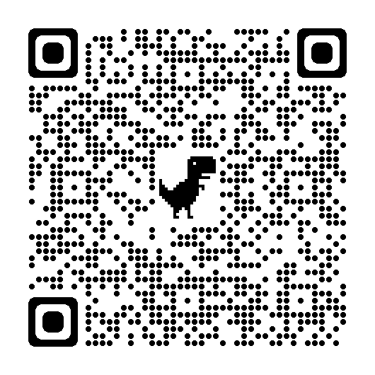
参加申し込み方法
参加申し込みQRコード

右のQRコードより参加登録をしてください。
＊QRコードが読めない場合は下記アドレスより登録してください。
URL ：https://forms.gle/jVoCXJPxMEAZN1Cj9
・通信環境等オンラインへの対応が難しい方はご連絡下さい。
創健薬局 白石 03-3612-1957
申込締切 7月12日（火）
共催：墨田区薬剤師会 / 大塚製薬工場

